**Pere Lluís Font: una trayectoria a favor del diálogo entre el cristianismo y la cultura**

**Autorías**



**Nombre**

[**Ignacio**](https://www.catalunyareligio.cat/ca/profile/ignasi-moreta) [**Moreta**](https://www.catalunyareligio.cat/ca/profile/ignasi-moreta)

dj. 20/03/2025

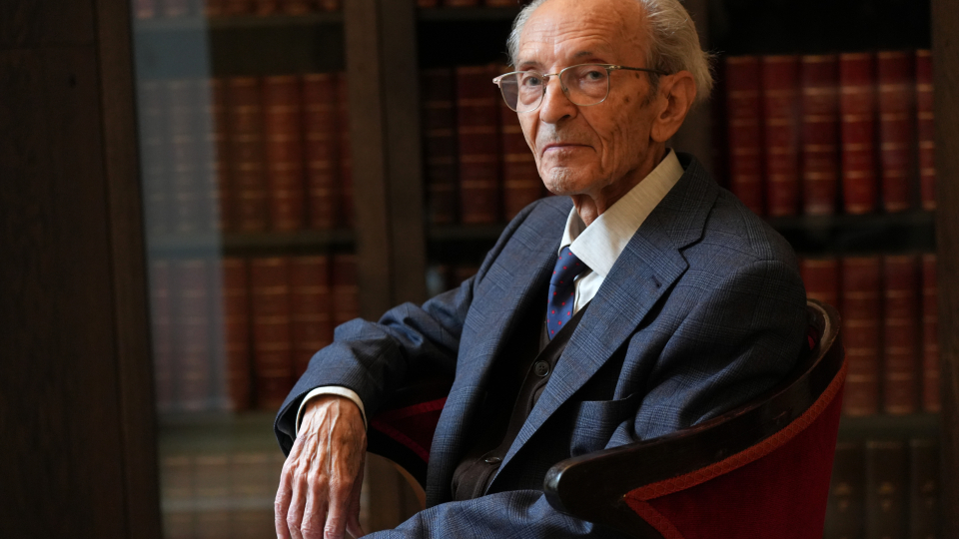

Fuente: Guillem Roset. ACN

Para saber más

**Enlaces relacionados**

["Pere Lluís Font es uno de los grandes sabios humanistas que tiene el país"](https://www.catalunyareligio.cat/ca/pere-lluis-font-es-dels-grans-savis-humanistes-te)

El cristianismo debe generar cultura, no una subcultura eclesiástica. Ésta es una de las muchísimas intuiciones sobre las que **Pere Lluís Font** ha reflexionado y nos ha hecho reflexionar a muchos. Porque ciertamente existe la posibilidad del gueto, de la subcultura, de hacer cosas para consumo interno. Pero es una opción que empobrece, que esclerotiza, que aísla. La trayectoria del propio Pere Lluís Font es un ejemplo perfecto de quien, sin esconder nunca su condición de cristiano, opta por hacer cultura y no subcultura. Formado inicialmente en el seminario de Urgell, se aparta por el ambiente nacionalcatólico que encuentra, y acaba realizando sus estudios en filosofía y en teología en Francia. De nuevo en Cataluña, se integra primero en la Universidad de Barcelona y después en la Autónoma, donde desarrollará el grueso de su trayectoria académica. Y animará también a numerosas instituciones e iniciativas culturales, a menudo poniendo en diálogo el cristianismo y la cultura.

Cuando creamos [Fragmenta](https://www.fragmenta.cat/) quisimos contar con el asesoramiento de Pere Lluís Font. Le explicamos el proyecto y nos dijo que sí enseguida. No faltó a ninguna reunión a la que le convocamos. Sus intervenciones eran siempre inteligentes, en ocasiones con un punto de sana mordacidad. Porque Pere Lluís Font es un autor de una profunda autoexigencia, lo que comporta también una actitud exigente a la hora de valorar el trabajo de los demás. Pero también es alguien de gran generosidad. Presidió el tribunal que juzgó mi tesis doctoral sobre el pensamiento religioso de Joan Maragall, en 2008. Fue el miembro del tribunal más duro, pero también el más generoso. Se leyó mi texto a fondo, y agradecí mucho cómo expresó sintonías y discrepancias. Un intelectual debe ser riguroso a la hora de trabajar y libre a la hora de expresarse, y Pere Lluís Font cumple ambas condiciones a la perfección.

Pere Lluís Font ha publicado dos libros en Fragmenta. En el primero, [*Filosofía de la religión*](https://www.fragmenta.cat/producte/filosofia-de-la-religio/) (Fragmenta, 2017), distingue con precisión el discurso confesional sobre Dios, propio de la teología, del discurso no confesional sobre la religión, propio de la filosofía de la religión. El segundo libro es su edición y traducción al catalán de Juan de la Cruz, [*Poemas esenciales*](https://www.fragmenta.cat/producte/poemes-esencials-joan-de-la-creu/) (Fragmenta, 2025), donde se revela no sólo como un gran investigador, sino también como un finísimo traductor en verso.

[Otorgar el Premio de Honor de las Letras Catalanas](https://www.catalunyareligio.cat/ca/filosof-teoleg-pere-lluis-font-premi-honor-lletres) a Pere Lluís Font es reconocer una trayectoria fecunda e intensa en favor de la cultura, del cristianismo y del diálogo entre estas dos esferas. Un acierto.

<https://www.catalunyareligio.cat/ca/pere-lluis-font-trajectoria-favor-dialeg-entre>